附件

会计人员申请跨省调转操作说明

会计人员跨省调转实行全程网上办理，由会计人员在网络上提出调转申请。

一、调出操作流程

（一）登录福建省会计人员管理平台个人账号，在调转模块，点击“调转申请”，填写会计人员跨省调出信息。

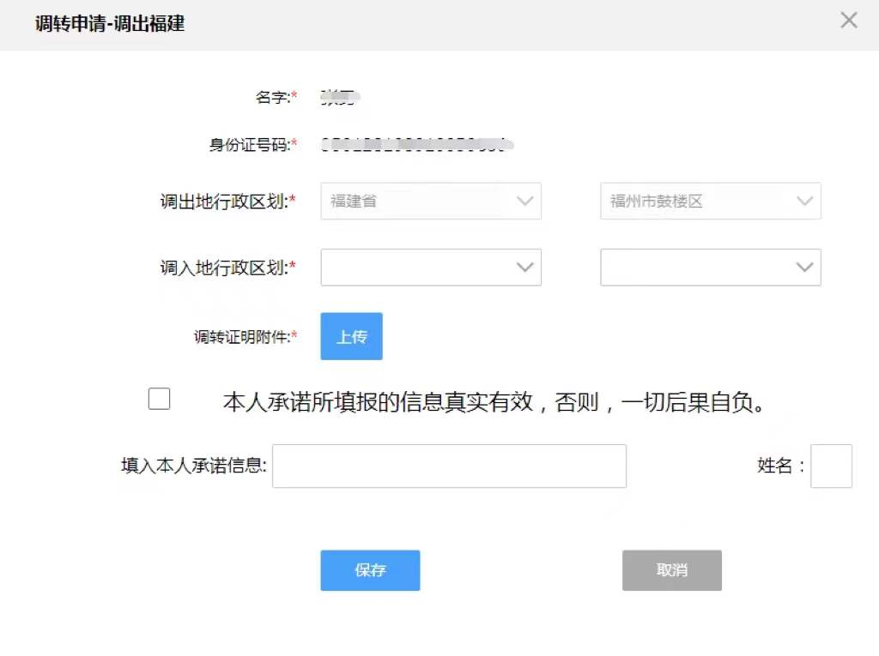

（二）调入地行政区划填写：必填项，选择下拉框中可选择的调入地。

（三）调转证明附件上传：必填项，“参考模块”仅供参考，会计人员根据自身情况提供有效的调入地工作单位证明、身份证或调入地居住证明等材料申请跨省调转。

注意：证件上传的扫描件要以jpg格式 ，扫描件大小要小于200K以下。上传成功即可预览。
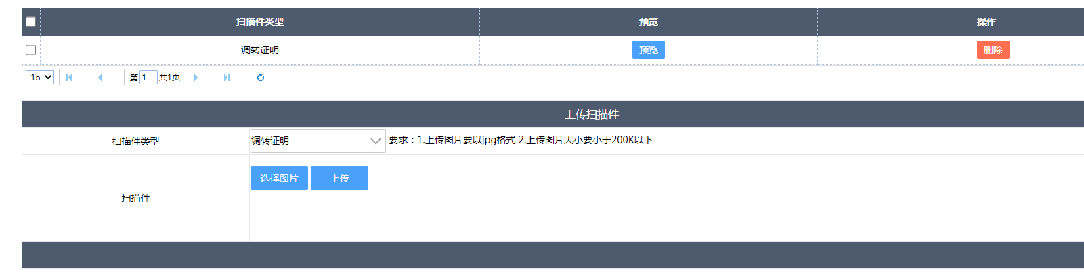

（四）本人承诺信息：必填项，打钩“本人承诺所填报的信息真实有效，否则，一切后果自负。”字样前的单选框，复制“本人承诺所填报的信息真实有效，否则，一切后果自负。”字样到输入框中。

（五）姓名填写：必填项，输入本人姓名即可。
- 跨省调出信息提交成功后，在“调出福建”列表可查看申请调转记录。审核状态共7种情况，分别为“待审核”、“等待调转”、“审核不通过”、“待调入地接收”、“调出超期”、“调入地已接收”、“调入地退回”。其中，“待审核”、“审核不通过”、“调入地退回”、“调出超期”4种情况下，会计人员可以删除或修改调转记录，重新提交跨省调转申请。

审核状态说明：

待审核：说明调出福建申请提交成功，等待后台管理人员审核。

等待调转：后台管理人员审核通过，还未上报全国会计人员管理平台。

审核不通过：调出福建申请审核不通过，可查看不通过原因，重新提交调转申请。

待调入地接收：后台管理人员审核通过，并成功上报调转记录到全国会计人员系统，等待调入地接收。

调转超期：调入地未及时接收调转信息，需联系调入地有关部门及时办理。

调入地退回：调转申请在调入地审核不通过，调转申请通过财政部平台转回原调出地会计人员信息管理平台。

调入地已接收：说明成功调出。

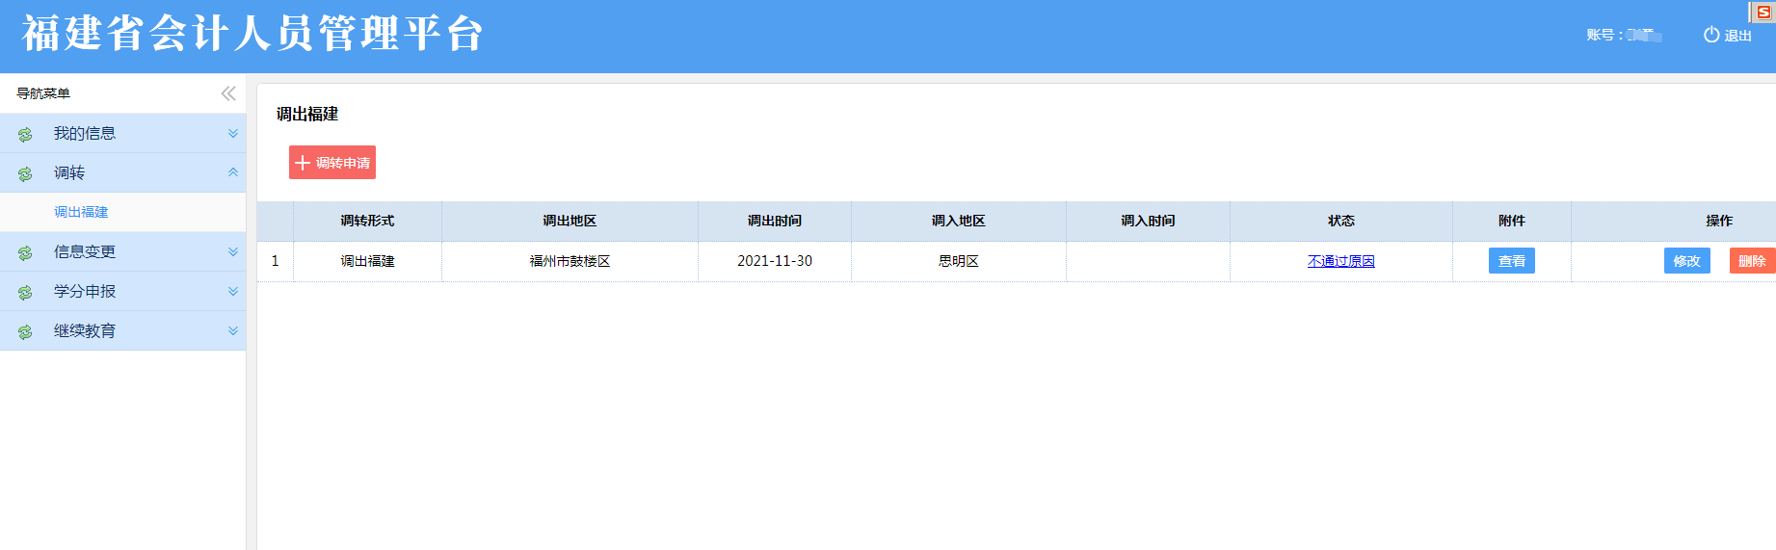

二、调入操作流程
在全国会计人员信息管理平台推送给我省转入会计人员信息7个工作日内，调入地所属区域会计人员管理机构完成审核。会计人员可登录福建省会计人员信息管理平台查看转入审核状态，如果能在福建省会计人员信息平台查看到采集入库的本人信息说明调转成功。

